Задание № 10. Перспектива цилиндра

На листе А4 построить перспективу в М1:1, R=30, H=50, высота линии горизонта h=80, D=60

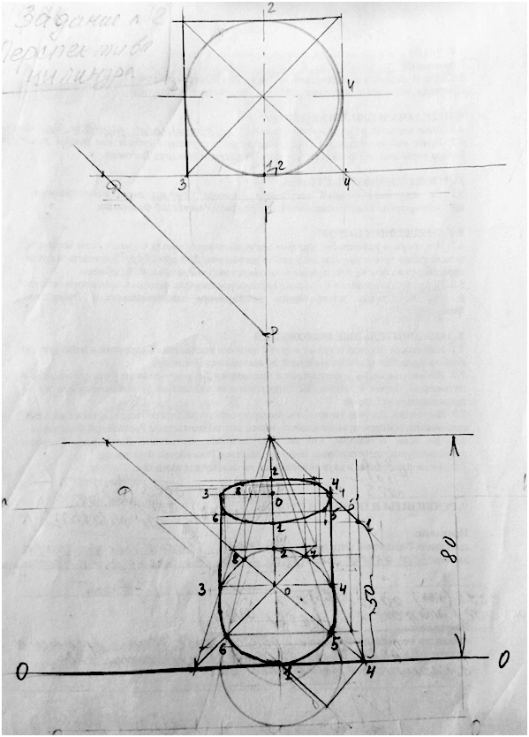
D=60

